В Санкт-Петербурге в течение недели
совместно работали 30 специалистов
местных и региональных Добровольческих центров
из 15 субъектов Российской Федерации

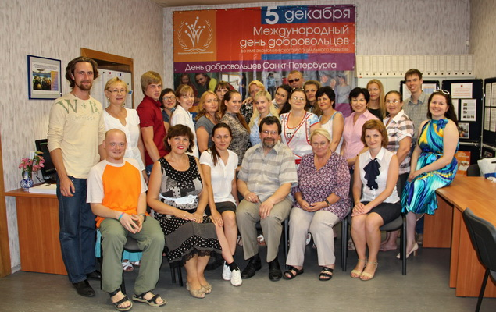

С 30 июля по 3 августа 2012 года в Санкт-Петербурге проводилась стажировка специалистов Добровольческих центров по теме «Развитие услуг Добровольческого центра».


Стажировка специалистов проводилась в ходе Программы «Вектор добровольчества – УВЕРЕННОСТЬ», реализуемой Санкт-Петербургской региональной благотворительной общественной организацией «Благотворительное общество «Невский Ангел» при поддержке субсидией Министерства экономического развития России.

Программа направлена на оказание информационной, консультационной и методической поддержки деятельности социально ориентированных некоммерческих организаций. Цель Программы на 2012 год: укрепление и развитие инфраструктуры поддержки социально ориентированных некоммерческих организаций в области добровольчества в 40 субъектах Российской Федерации, на базе существующих и перспективных, местных и региональных добровольческих центров, предоставляющих услуги социально ориентированным некоммерческим организациям в целях актуализации добровольческого потенциала общества.
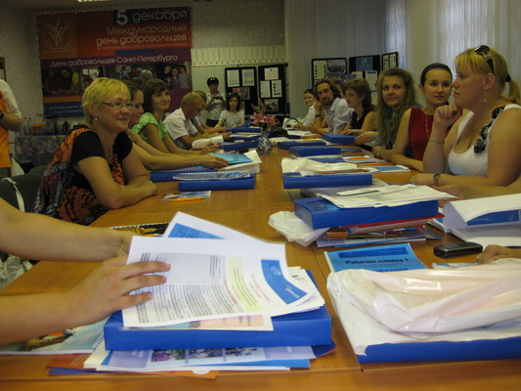
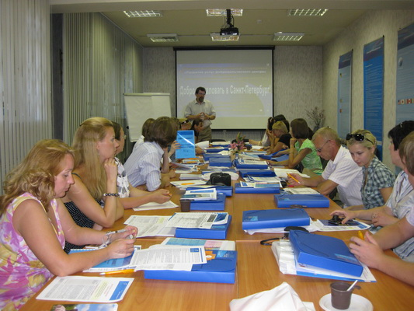
Участниками стажировки стали специалисты потенциальных и действующих Добровольческих центров, успешно прошедшие дистанционный курс обучения «Организация работы с добровольцами в некоммерческих организациях и услуги добровольческих центров», проведенного в ходе Программы на базе Центра дистанционного образования Научного парка МГУ им. М.В. Ломоносова в период март -май 2012 года.

Среди стажеров были специалисты известных в Российской Федерации Добровольческих центров:
- Автономной некоммерческой организации «Самарский Центр развития добровольчества»,
- Областной Общественной Организации «Нижегородская Служба Добровольцев»,
- Региональной молодежной общественной организации «Центр развития добровольчеств Республики Татарстан».
Специалисты социально ориентированных некоммерческих организаций, действующих в качестве Добровольческих центров:
- Ставропольской региональной общественной организации «Центр поддержки сетевых инициатив»,
- Кировской областной общественной организации «Перспектива»,
- ДППО «Милосердие» Орловского городского отделения «Российского Красного Креста»,
- Санкт-Петербургского Еврейского Благотворительного Центра «Забота-Хэсэд Авраам»,
- Новосибирского Благотворительного фонда «Созвездие сердец»,
- Добровольческого клуба «САМИ» Республики Татарстан,
- Добровольческого центра при Фонде развития школы № 16 г. Зеленодольска Республики Татарстан,
- Оренбургской областной общественной организации «Федерация пионерских и детских организаций»,
- Башкирской региональной общественной организации «СоДействие»,
- Краснодарской Автономной некоммерческой организации «Центр развития социально-культурных проектов «Своя траектория»,
- Санкт-Петербургского диабетического общества инвалидов.
Специалисты Добровольческих и Волонтерских центров, действующих на базе высших учебных заведений:
- Карельского филиала Российской академии народного хозяйства и государственной службы при Президенте Российской Федерации,
- Санкт-Петербургского института психологии и социальной работы,
- Алтайской государственной педагогической академии (Алтайский центр Развития Добровольчества),
- Тверского государственного университета (Центр развития молодежных волонтерских программ).
Специалисты государственных Центров поддержки добровольчества:
- Государственного образовательного учреждения дополнительного образования детей «Коми республиканский подростково-молодежный центр управленческого резерва»;
- Санкт-Петербургского государственного учреждения «ПМДЦ «Фрунзенский»,
- Городского Центра поддержки добровольческих инициатив Санкт-Петербургского государственного казначейского учреждения «Центр международных гуманитарных связей».

В период стажировки участниками рассматривались вопросы:
- Функционирование и сервис общественных и государственных добровольческих центров (функции, клиенты, партнеры, услуги, ресурсы).
- Основы методической и тренерской работы в области организации работы с добровольцами, роль и функции наставника.
- Успешные технологии организации добровольной работы в социально ориентированных некоммерческих организациях (опыт Санкт-Петербурга) – привлечение молодежи к практике добровольчества в социальной сфере и организация добровольного труда (правовые основы, планирование, мотивирование, обучение, учет и контроль, стимулирование, поощрение , иное).
- Добровольчество, как элемент государственной социальной политики и молодежной политики.
- Добровольческий центр, как значимый субъект формирования социальной политики территории.
- Развитие межрегионального сотрудничества негосударственных и государственных организаций, развивающих и поддерживающих добровольчество.

В ходе стажировки проводились семинарские занятия, практикумы и мастер-классы, дискуссии и круглые столы. Обмен опытом помог участникам увидеть новые возможности развития деятельности Добровольческих центров с позиций социального и экономического развития территорий. Центральным звеном стажировки стала совместная работа участников, ориентированная на развитие услуг Добровольческих центров для граждан и социально ориентированных организаций.

Два дня были уделены посещениям и встречам.
Стажеры побывали в Санкт-Петербургских организациях, имеющих успешный опыт организации работы добровольцев в социальной сфере.
Участники посетили:
Городской Центр поддержки добровольческих инициатив СПб ГКУ «Центр международных гуманитарных связей»,
Санкт-Петербургскую общественную организацию инвалидов и пенсионеров «Санкт-Петербургский Еврейский Благотворительный Центр «Забота-Хэсэд Авраам»,
Санкт-Петербургскую региональную благотворительную общественную организацию «Центр развития некоммерческих организаций»,
СПб ГУ «Центр реабилитации инвалидов и детей инвалидов Калининского района»,
СПб региональную культурно-просветительскую общественную организацию «Санкт-Петербургский Центр Брахма Кумарис».

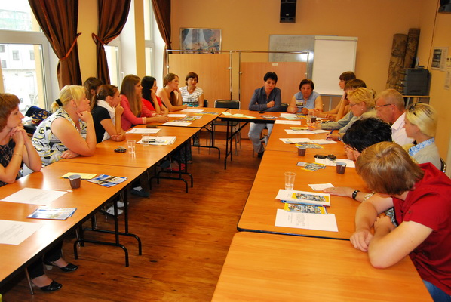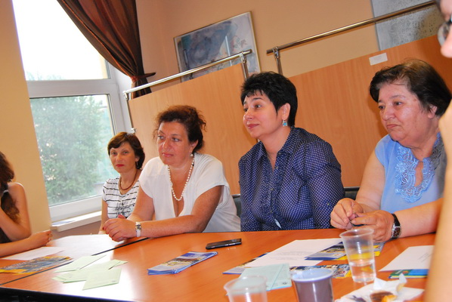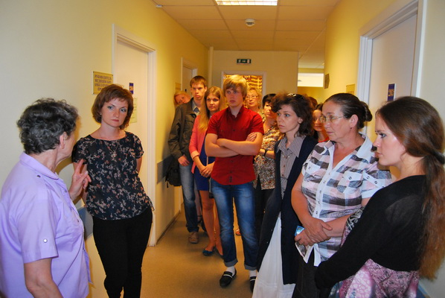

Встреча в Санкт-Петербургском Еврейском Благотворительном Центре «Забота-Хэсэд Авраам» была посвящена организации работы добровольцев для оказания поддержки и помощи пожилым людям. Участники стажировки также познакомились с организацией добровольной работы в Семейном центре «Адаин-Ло» и с образовательными программами Центра профессионального обучения и карьеры ORT.

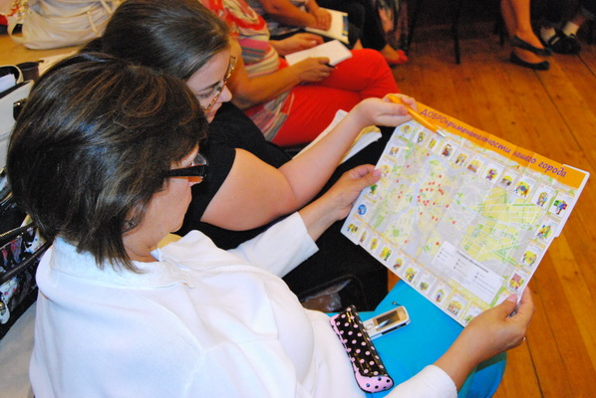
В «Центре развития некоммерческих организаций» участники стажировки познакомились с проектом развития добровольчества в средних специальных учебных заведениях и с технологией проведения ежегодной благотворительной акции с участием добровольцев «Добрый Питер».

Круглые столы по обмену опытом в области государственной поддержки деятельности социально ориентированных некоммерческих организаций прошли в Аппарате полномочного представителя Президента РФ в Северо-Западном Федеральном округе и в Комитете по социальной политике Санкт-Петербурга.

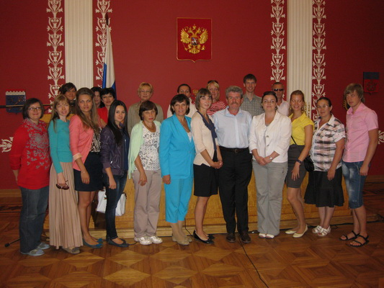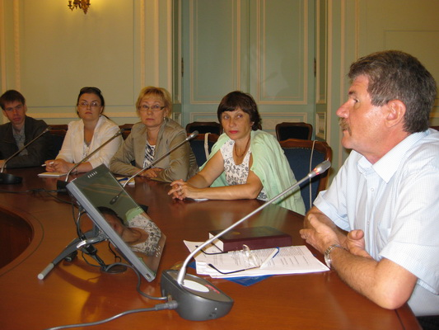

В Аппарате полномочного представителя Президента РФ в Северо-Западном федеральном округе обсуждались вопросы взаимодействия исполнительных органов государственной власти с гражданскими институтами на окружном уровне и подходы к повышению эффективности программ и проектов, реализуемых некоммерческими организациями при поддержке грантов, предоставляемых на основании распоряжений Президента РФ. Встречу проводит советник полномочного представителя Президента РФ в СЗФО Михайлов В. Е.

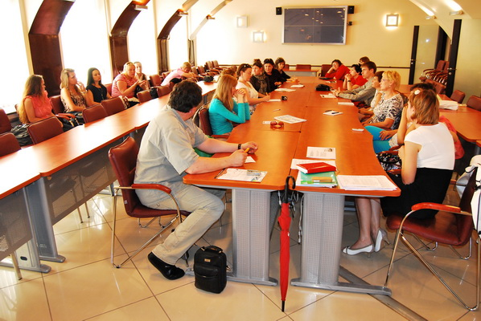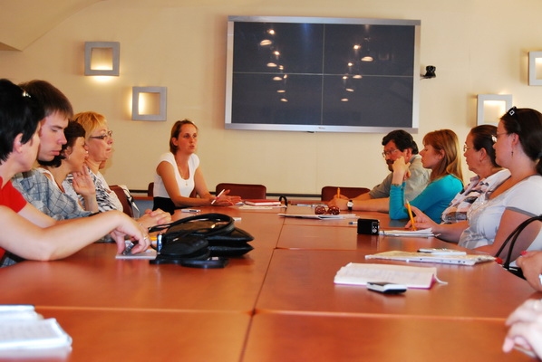

В Комитете по социальной политике Санкт-Петербурга обсуждались вопросы организации конкурсов, направленных на поддержку деятельности социально ориентированных некоммерческих организаций, предоставляемой на основе субсидий в регионах РФ. Встречу проводит главный специалист отдела формирования системы государственных стандартов социального обслуживания населения Управления социального развития Комитета Алешкина А.А.
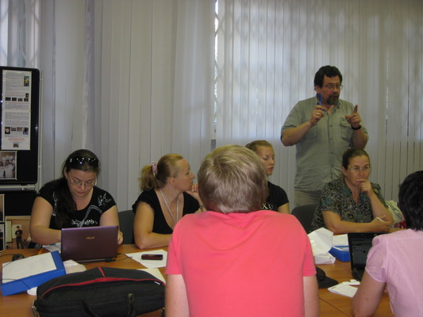
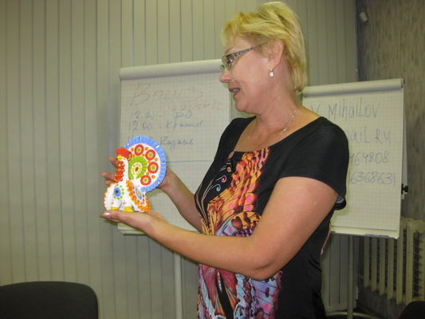
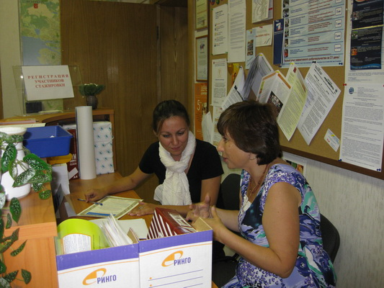

Доброжелательная атмосфера, подкрепленная квалификацией участников стажировки, позволили в течении пяти дней совместной работы создать платформу для дальнейшего продуктивного сотрудничества Добровольческих центров. Участники стажировки договорились о взаимной поддержке в ходе развития услуг для граждан и организаций в области добровольчества, о совместных действиях по вопросам создания методической библиотечки, об участии в образовательных программах повышения квалификации государственных и муниципальных служащих и в процессе развития законодательства, обсудили ключевые вопросы создания сети специалистов в области добровольчества.

Реализация Программы «Вектор добровольчества – УВЕРЕННОСТЬ» продолжается. Впереди организация деятельности сети специалистов в области добровольчества и создание информационно-методического портала по добровольчеству, который предоставит поддержку потенциальным и действующим добровольцам, а также тем, кто стремится к эффективной организации добровольного труда, тем, кто создает добровольческие центры и развивает их услуги.
Владимир Лукьянов
Руководитель Программы

